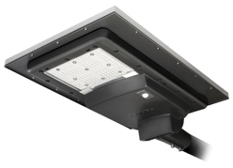
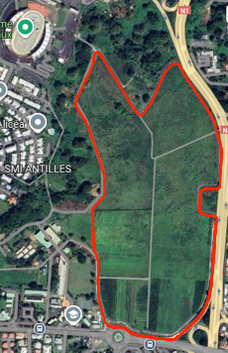
Produit : Candélabre autonome intelligent

- Problématique et performances attendues
Dans une démarche de transition énergétique et de valorisation des espaces publics, la commune de Baie-Mahault souhaite améliorer le confort et la sécurité des usagers de son parcours sportif Boris Carène, tout en maîtrisant les dépenses énergétiques liées à l’éclairage public.
Afin de limiter l’impact environnemental et assurer l’autonomie du système, le cahier des charges impose un éclairage alimenté par des panneaux solaires, avec un stockage par batteries. Pour optimiser les consommations, un système de détection de présence est envisagé, permettant de moduler l’intensité lumineuse en fonction de l’usage réel du parcours.
La commune souhaite évaluer l’intérêt d’un tel dispositif par rapport à un éclairage permanent.
L’étude vise à concevoir une solution d’éclairage autonome, à simuler différents scénarios de fonctionnement par la détection de présence.
Le coût total du parcours sportif Boris Carène d’une longueur de 2 500 m s’est élevé à 5 422 209 € et a été financé à 100% par les fonds européens FEDER dans le programme REACT-EU.
Une entreprise basée à Marseille commercialise des éclairages publics solaire équipés de détecteur de présence.
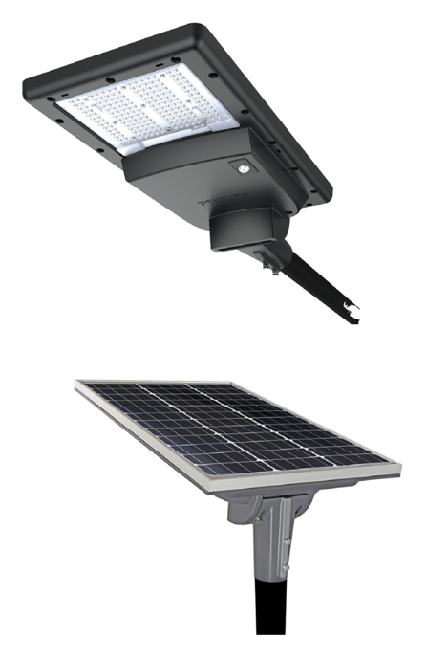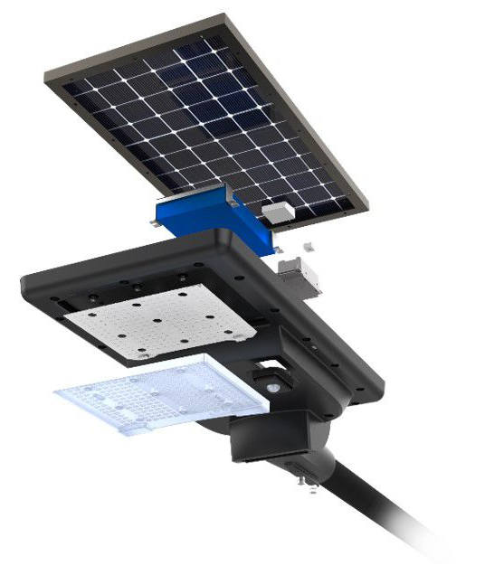
Figure 1 : vues annotées du luminaire solaire
Batterie LiFePO₄ en lithium
Détecteur de mouvement et crépusculaire
Fixation orientable

Panneau solaire
Éclairage LED

Le projet impose un cahier des charges, sous forme de diagramme des exigences, précisant les axes techniques à respecter afin d’assurer un éclairage adapté, autonome et sécurisé du parcours sportif Boris Carène, tout en tenant compte des contraintes liées à l’environnement extérieur et à l’usage nocturne.
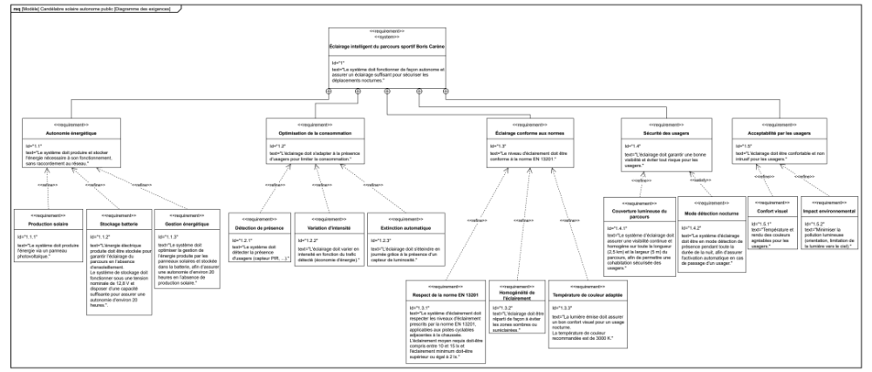
Figure 2 : diagramme des exigences

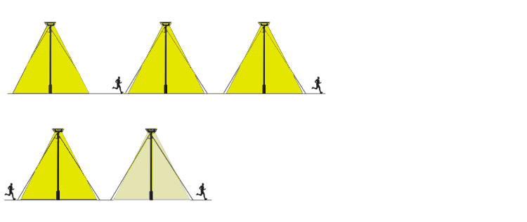
Les différents modes de fonctionnement

A

B

Figure 3 : fonctionnement des différents modes
A : Mode Constant :
S’allume automatiquement la nuit et conserve une luminosité à 100%.

B : Mode Détection :
S’allume automatiquement la nuit avec une luminosité de 25 % et passe à la pleine luminosité lorsqu’un mouvement est détecté, puis s’atténue pour réduire la luminosité après 10 secondes sans mouvement.

- Simulation
Le bureau d’études, concepteur du parcours, souhaite déterminer le nombre de lampadaires à installer sur les 2 500 m du parcours. Il hésite entre un espacement entre poteaux de 24 m et un autre espacement plus important.

Protocole de mise en œuvre du logiciel de simulation
- Ouvrir le logiciel DIALux evo. 
- Se connecter au compte en utilisant les identifiants suivants : 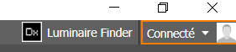
Login : xxxxxxx mot de passe : xxxxxx

- Ouvrir le fichier EVO « Modèle Candélabre solaire.evo » présent dans le dossier Simulation.
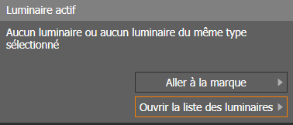
Partie 1 – Disposition des candélabres solaires
Cliquer sur « Luminaire » , dans le bandeau de gauche.
Cliquer sur « Aller à la marque »,

Puis , situé dans le répertoire Simulation.
Ouvrir le fichier :
Candelabre_BRP710_LED60_NW_MR_HY_FDIM20_SOLAR_9195_158_13986.ies
Cliquer sur et selectionner le luminaire correspondant à l’étude :
Ajouter la disposition des luminaires 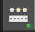
Définir le type de disposition en choisissant la « disposition une voie, côté inférieur » 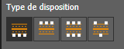.
Configurer la disposition des luminaires :
- Espacement poteau : 24 m
- Hauteur du point d’éclairage : 6 m
- Rotation du réverbère : 90°
La simulation est lancée automatiquement, et vous obtenez le graphique isolux (figure 4).
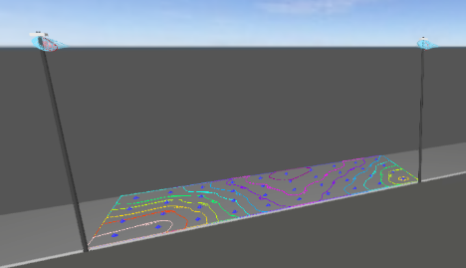
Afficher l’aperçu 3D 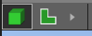 (figure 5).
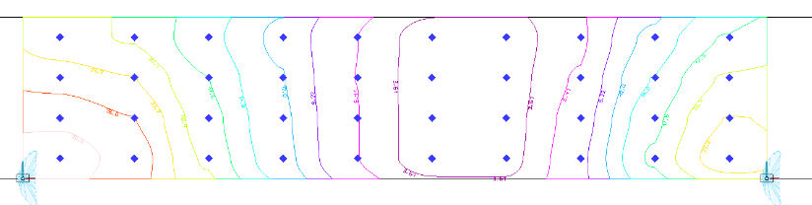

Figure 4 : exemple d’un graphique isolux

Figure 5 : exemple d’aperçu 3D

Relever les valeurs de l’éclairement Em et Emin.
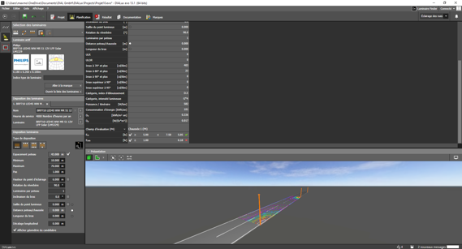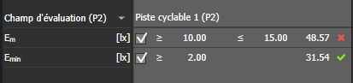
Partie 2 Détermination de l’espacement optimal entre les poteaux
Cocher la case « Optimiser », puis régler les paramètres d’optimisation :
– Espacement : de 10 m à 50 m, par pas de 1 m
– Hauteur du luminaire : 6 m
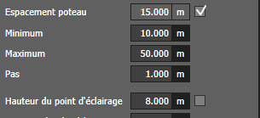
Cliquer sur « Optimiser toutes les variantes » , pour lancer l’optimisation de l’espacement entre les poteaux.
Relever l’espacement optimal entre les poteaux en affichant les résultats

- Conception
Le tableau ci-après présente les caractéristiques techniques de trois détecteurs de présence.
Figure 6 – Tableau comparatif des PIR disponibles

 |  | PIR
 |  | PIR416 | EKMC760811 | EKMB120511
Type de commutateur |  | relais | transistor NPN | transistor NPN
Angle de détection |  | 100° | 150° | 125°
Plage de détection |  | < 8 m | < 20 m | < 16 m
Charge max. |  | 25 W charge résistive  (courant de démarrage max. 2,1 A) | NC | NC
Entrée |  | 12 Vcc ; 2,6 A | 3 à 6 Vcc | 3 à 6 Vcc
Sortie |  | Max. 12 Vcc 2,5 A / 25 W | Vcc – 0,5 V | Vcc – 0,5 V
Dimensions | Partie visible | Ø 22 x 10 mm | Ø 16,6 x 6,5 mm | Ø 16,6 x 6,5 mm
Dimensions | Partie encastrée (contrôleur) | 55 x 25 x 35 mm | Ø 11 x 10,7 mm | Ø 11 x 10,7 mm

- Expérimentation
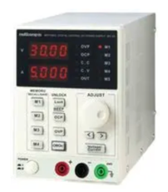
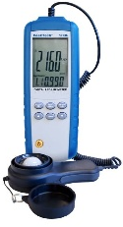
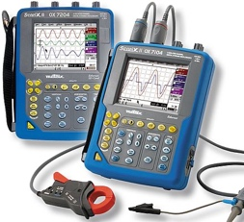
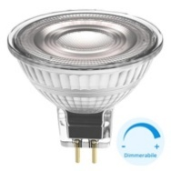
Matériel mis à disposition :
- Alimentation stabilisée (1)
- Oscilloscope (2)
- Luxmètre (3)
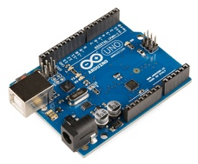
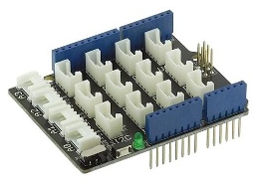
- Maquette composée de :
- carte Arduino Uno ou similaire (4)
- carte d’interface Shield Grove pour carte Arduino Uno (5)
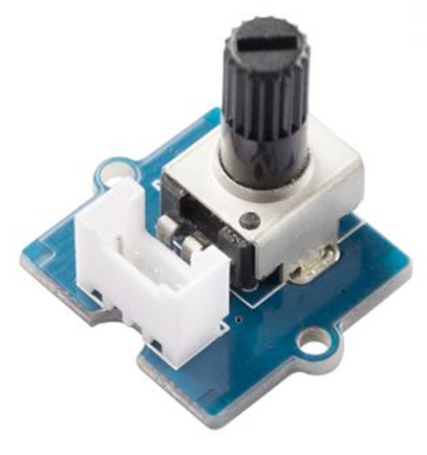
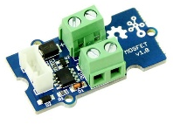
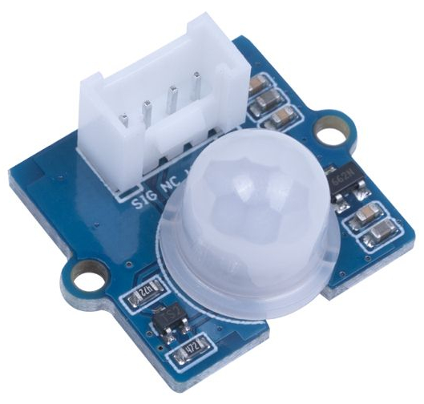
- module potentiomètre Grove (6)
- module MOSFET Grove (7)
- détecteur de présence PIR Grove (8)

- source de lumière artificielle LED - 12 V- à intensité variable (9)
- ordinateur
- tableur sous Excel ou OfficeCalc
- logiciel Arduino
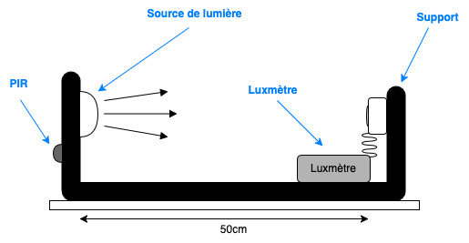
Montage à réaliser :

Schéma de principe de la mesure d’éclairement
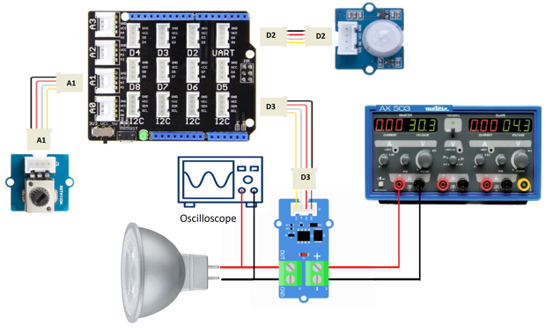

Schéma de montage expérimental
Figure 7 : schémas de mise en œuvre de l’expérimentation

Protocole de mesure de la luminosité en fonction du rapport cyclique :
Dans cette partie, le lampadaire est remplacé par une ampoule ou un spot LED à intensité variable.
1 – Réaliser le montage demandé sans alimenter la maquette (hors tension). Positionner l’interrupteur de la carte shield Grove sur 5V. Positionner l’oscilloscope sur le calibre de mesure approprié.
2 – Faire valider le montage et les réglages.
3 – Ouvrir le logiciel Arduino et afficher le moniteur série.
4 – Sous la conduite de l’examinateur, allumer l’alimentation stabilisée et régler la tension à 12 V.
5 – Mesurer l’éclairement E, relever les valeurs sur l’oscilloscope (temps à l’état haut Th et période T) et relever les valeurs du PWM dans le moniteur série :
- lorsque le spot Led est éteint,
- lorsque le spot Led commence à briller faiblement,
- lorsque le spot Led est à pleine puissance,
- puis effectuer 4 relevés intermédiaires entre l’éclairage Emin et l’éclairage Emax.

Exemple : Pour faire varier l’éclairement du spot LED, actionner le potentiomètre.
6 – Compléter le tableur dans l’onglet « Expérimentation » dans le fichier « Choix_du_PIR.xls ».
Protocole de tests du système avec la détection de présence :
1 – Renseigner dans le programme « ajustement.ino » la variable pwmRepos pour pouvoir abaisser l’éclairement à 25 % de la valeur maximale.
2 – Téléverser le programme dans la carte microcontrôleur.
3 – Tester le système dans les deux cas :
• sans détection (éclairement réduit) ;
• avec détection (éclairement maximal).

